«Форми роботи з охорони безпеки життєдіяльності в дошкільному навчальному закладі»

Турбота про життя і здоров’я – це найважливіша праця педагога.
Від життєрадісності, бадьорості дітей залежить їхнє духовне життя,
світогляд, розумовий розвиток, міцність знань, віра в свої сили.
В.О. Сухомлинський

АКТУАЛЬНІСТЬ…
проблеми полягає у тому, що згідно з дослідженнями психолого-педагогічної науки пізнання дитиною навколишнього світу починається зі сприймання предметного середовища. Малюк тягнеться до предметів, речей, що оточують його, але в цьому може приховуватись небезпека для його здоров’я і навіть життя. Зважаючи на те, що з кожним роком збільшується кількість травмованих дітей у наслідок несформованих навичок користування предметами, речами, поведінки з незнайомими людьми, у природному довкіллі та в різних ситуаціях, постала проблема у системній роботі з дошкільнятами, щоб виробити в їхній свідомості стереотипи щодо безпеки у життєвому середовищі.

Провідне завдання сучасної системи освіти
з основ безпеки життєдіяльності
Законом України «Про освіту» визначено, що кожна людина має право на забезпечення безпечних і нешкідливих умов навчання, праці і виховання. Тому одним з пріоритетних завдань дошкільного закладу є забезпечення умов для збереження та зміцнення здоров’я дітей з раннього дитинства.
Виховання дитини в дусі відповідального ставлення до власного здоров’я, безпеки життя, здоров’я оточуючих як найвищої індивідуальної та суспільної цінності.

СИСТЕМА
ДОШКІЛЬНОЇ ОСВІТИ
- Пріоритетним завданням є - охорона життя дитини.
- Формування основ здорового способу життя.
- Реалізації завдання сприяє – збереженню та зміцненню здоров’я малюків.
- Становлення норм безпечної поведінки.

БЕЗПЕКА
ЖИТТЄДІЯЛЬНОСТІ ДИТИНИ
це формування у неї свідомого ставлення до збереження особистого життя і здоров’я, шляхом надання теоретичних знань, практичних умінь, реалізації набутих навичок.

Три основні напрями
організації навчально-виховної роботи
з питань безпеки життєдіяльності дошкільників:
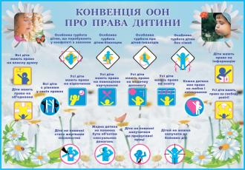
По-перше. така робота не має обмежуватися лише засвоєнням норм та правил поведінки. Дітей варто навчати обачності, навичкам орієнтування і швидкої реакції в екстремальних ситуаціях.
По-друге, максимального ефекту в цьому напрямі можна досягти (це доведено практикою), якщо навчально-виховну роботу вести у трьох напрямах: педагоги — діти — батьки.
По-третє, слід враховувати деякі принципові аспекти роботи з дітьми, які суттево відрізняються від аналогічної роботи з дорослими. Зокрема, застосування так званої «шокової» пропаганди зі спеціальним акцентуванням на страшних наслідках пожеж, повеней, інших небезпек може негативно позначитися на дитячій психіці, травмувати її, призвести до появи емоційних негараздів (стресів, тривог, фобій, страхів) і навіть до стійких неврозів.

Взаємодія вихователя

і дітей

- Життя серед
людей у природному та предметному середовищі.
- Правила поведінки з вогнем.
- Безпечні та небезпечні вулиці і дороги.
- Виховання вміння надавати собі та іншим допомогу в разі потреби.

Взаємодія батьків і дітей
- Анкетування батьків на предмет обізнаності з охороною безпеки життєдіяльності дітей.
- Участь батьків у спільних святах, розвагах, театралізованих дійствах пов’язаних з ОБЖД.
- Спільний перегляд інформаційних матеріалів про безпеку життєдіяльності.

Взаємодія
вихователя і батьків
- Консультування батьків про правила особистої безпеки та правила поведінки в різних екстремальних ситуаціях;
- Інформація про створення максимально безпечних умов перебування дитини вдома, на подвір'ї, на відпочинку тощо;
- Ознайомлення батьків з роботою дошкільного закладу у цьому напрямі, з наслідками навчання та виховання дітей;
- Залучення батьків до навчально-виховного процесу;
- Вивчення та пропаганда кращого досвіду сімейного виховання із зазначеної проблеми.

Ділова гра однорідних груп для педагогів
Мета:
вправляти педагогів у моделюванні практичних ситуацій з ОБЖД для використання в роботі з дітьми; формувати вміння знаходити ефективні варіанти проведення ігор.
Хід гри:
Педагоги об’єднуються у 3 підгрупи, розміщуються за окремими столами, протягом 15-20 хв виконують завдання (скласти ігрову практичну ситуацію за заданою темою на основі художнього твору з використанням прийому “стоп-кадр”).
Кожна група пропонує свій варіант виконання завдання, пропонується 5хв для захисту кожної розробленої та розіграної “У ролях” ситуації.

Анкета для педагогів
з вивчення рівня професійної компетентності
з основ безпеки життєдіяльності дошкільників
1. Зазначте напрямки та форми роботи, за допомогою яких досягається максимальний ефект у навчально-виховній роботі з даної проблеми?
2. Який підхід у навчанні дітей ОБЖ є неприпустимим?
3. Що повинен ураховувати педагог у роботі з дітьми з даної проблеми з точки зору психологічної науки?
4. В якій віковій групі здійснюється:
*формування уявлень про найпростіші правила вуличного руху;
*ознайомлення із загрозливими явищами природи;
*навчання правил безпечного поводження з електроприладами та необхідністю контролю з боку дорослих;
*навчання опору загрозливим пропозиціям;
*навчання самодопомоги при носовій кровотечі, укусах та ін.;
*вправляння у практичних ситуаціях загрози життю, здоров'ю;
*навчання правил виклику служб допомоги;
*навчання елементарних правил поводження в ситуаціях, якщо загубився;
*навчання поводження з незнайомими предметами, речовинами?
5. Що, на вашу думку, необхідно змінити, доповнити у методичній роботі
для підвищення рівня професійної компетентності з ОБЖД?

Охорона життя дитини є пріоритетним завданням системи дошкільної освіти, реалізація якого сприяє збереженню та зміцненню здоров’я малюків, дає поштовх до його формування та відновлення. Саме у цьому віці у дитини формуються основи здорового способу життя норм безпечної поведінки.
Робота щодо безпеки життєдіяльності дітей у дошкільному закладі складається з кількох взаємопов’язаних блоків:
· створення і забезпечення умов для збереження здоров’я та безпечного перебування малюка в дошкільному закладі, дотримання техніки безпеки всіма його працівниками;
· забезпечення знань, усвідомлення важливості означеної проблеми працівниками дошкільного закладу, оволодіння ними деякими практичними навичками;
· педагогічна взаємодія вихователя і дітей з метою попередження явищ, які завдають шкоди здоров’ю (травматизм, безпека руху, отруєння, пожежі, природні стихії та інше);
· співпраця з батьками.
З метою забезпечення умов для збереження здоров’я та безпечного перебування малюка в дошкільному закладі, дотримання техніки безпеки педагогічними працівниками доцільним буде нагадати деякі положення інструкції з організації охорони життя і здоров'я дітей у дошкільних навчальних закладах:
· Працівники дошкільного навчального закладу несуть відповідальність за збереження життя і здоров'я дітей.
· Батьки повинні приводити дітей до дошкільного навчального закладу добре вимитими, одягненими в чистий одяг, підстриженими, з обрізаними нігтями. Батьки не повинні входити до групових кімнат без потреби.
· Приводячи дітей до дошкільного навчального закладу, батьки зобов'язані передавати дитину вихователеві. Ввечері вихователі зобов'язані передати дитину батькам.
· Дітей у дошкільному навчальному закладі необхідно привчати до чистоти й охайності: мити руки перед прийомом їжі і після користування вбиральнею, після їди полоскати рот.
· Забороняється приносити в групу окріп, гарячу їжу. Страви мають видаватися з кухні охолодженими. Нести їжу у групові кімнати можна лише тоді, коли в коридорах і на східцях немає дітей. Не можна брати чергових дітей до кухні для отримання їжі. Не можна садити дітей за столи під час роздавання їжі.
· У груповій кімнаті всі меблі, картини, вазони мають бути закріплені. На шафи не можна ставити вазони з квітами, об'ємні іграшки тощо. У недоступному для дітей місці слід тримати ліки, сірники, булавки, ріжучі та колючі предмети тощо. Забороняється забивати гвіздки на рівні зросту дітей. Для занять з дітьми використовують ножиці тільки з тупими кінцями і користуватися ними дозволяється лише під наглядом дорослого.
· Збираючись на прогулянку, вихователь забирає дітей, які першими одяглися, і виходить на майданчик, а решту дітей виводить на майданчик помічник вихователя.
· Під час перебування дітей на території дошкільного навчального закладу треба пильно стежити за тим, щоб діти не виходили за межі закладу, не зривали отруйних рослин, ягід, грибів, трави тощо.
· Повертаючись з прогулянки, вихователь повинен перевірити, чи всі діти на місці. Вихователь повинен іти ззаду, в першій парі ставити найбільш організованих дітей. Дітей до 3-х років супроводжує на прогулянку і під час повернення з прогулянки помічник вихователя.
· Плануючи екскурсію чи прогулянку за межі дошкільного навчального закладу, вихователь зобов'язаний завчасно оглянути місце прогулянки, повідомити про це адміністрацію закладу, вказавши кількість дітей, яких він бере з собою. Виводити дітей за межі закладу можна тільки в супроводі двох дорослих. Діти, які не можуть з тих чи інших причин виходити за межі закладу, за розпорядженням завідувача передаються в іншу групу під відповідальність педагогічного працівника закладу. Під час прогулянки вихователь повинен тримати в полі зору всіх дітей. Повертаючись з прогулянки, вихователь повинен перевірити, чи всі діти присутні, вишикувати їх парами в колону. Один з дорослих має іти в кінці колони, стежачи, щоб діти не відставали та не відходили в сторону. При переході з дітьми через вулицю необхідно дотримуватися правил дорожнього руху. У великих містах слід уникати прогулянок по вулиці з інтенсивним рухом.
· Дитину, яка захворіла протягом дня у дошкільному навчальному закладі, необхідно негайно ізолювати від інших дітей та повідомити про це батьків. Після одужання дитину можна приймати до закладу лише з дозволу лікаря.
У програмі «УКРАЇНСЬКЕ ДОШКІЛЛЯ» ТА «ВПЕВНЕНИЙ СТАРТ» питанню охорони життя і здоров’я дітей приділяється особлива увага. Результатом засвоєння дітьми знань з безпеки життєдіяльності згідно Базової програми є:
- дотримання заборонних та наказових правил поведінки з пожежної безпеки;
- вміння правильно користуватися пішохідним переходом, знання і дотримання правил безпечної поведінки в транспорті та на дорозі;
- набуття навичок безпечної поведінки в природному середовищі;
- вміння елементарно піклуватися про власне здоров’я, налагоджувати взаємовідносини в суспільстві та знаходити вихід із конфліктних ситуацій;
- вміння передбачати наслідки падіння, вживання в їжу незнайомих плодів та речовин;
- усвідомлення, що спілкування з незнайомцями може становити загрозу для життя й особистої безпеки;
- має найпростіші знання з цивільної оборони;
- вміння надавати посильну медичну само- та взаємодопомогу;
- чітко знає прізвище та домашню адресу, а також телефонні номери служб екстреної допомоги.
Невід’ємною частиною в роботі по збереженню життя і здоров’я дітей є співпраця з батьками. Доцільними в цій роботі будуть всі методи роботи з батьками, які ми використовуємо: групові та індивідуальні консультації, папки-пересувки, лекції на батьківських зборах, проведення спільних свят та розваг тощо.
Підводячи підсумки, варто ще раз наголосити, що наша мета – якомога повніше підготувати дітей до розв’язання складних життєвих ситуацій, навчити їх захищати себе від небезпеки, а також запобігти дитячому травматизму.

ВИХОВАННЯ У ДІТЕЙ ПОЧУТТЯ

ВЛАСНОЇ ГІДНОСТІ І ВІДПОВІДАЛЬНОСТІ

ЗА СВОЮ БЕЗПЕКУ

Шановні батьки!

Використовуйте будь-яку можливість, щоб висловити дитині свою любов.
Оцінюйте кожну самостійну справу дитини Позитивно.
Намагайтеся помітити позитивні зміни в дитині і не забудьте похвалити її, навіть якщо ці зміни незначні.
Пам’ятайте, що при частому зверненні до заохочення та похвали ви сприяєте розвитку у дитини впевненості у собі.
Намагайтеся вчити дитину, як виправити негарний вчинок.
Висловлюйте своє ставлення до незалежної поведінки дитини ясно і однозначно, залишаючи впевненість у вмінні дитини діяти правильно.
Розмовляйте з дитиною в тоні поваги та співробітництва.
Залучайте дитину до процесу прийняття рішень.
Пам’ятайте, що ви навчаєте дитину на власному прикладі.
Намагайтеся уникати пустих погроз.
Вчіть дитину прагнути до успіху, бо успіх визнаний дорослими, є мірилом її цінності.
Рахуйтеся з думкою дитини — дитина має право бути невдоволеною, навіть обуреною, коли вона повинна підкоритися правилам, що їй не до смаку.
Залучайте дитину до вирішення проблемних ситуацій.
Не допускайте рукоприкладства, криків, погроз та образливих слів — вони викличуть у дитини лише негативні емоції, аж ніяк не вплинувши на виправлення поведінки.
Намагайтеся не виражати перевагу одному з дітей.
Не очікуйте від дитини виконання того, що вона не в змозі зробити; давайте їй посильні завдання та доручення.
Пам’ятайте, що тільки любов та шанобливе ставлення до дитини сприятимуть вихованню особистості!

ПОПЕРЕДЖЕННЯ ТРАВМАТИЗМУ СЕРЕД ДІТЕЙ ДОШКІЛЬНОГО ВІКУ

ПІД ЧАС ВІДПУСТКИ БАТЬКІВ

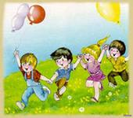
Шановні батьки!
Щоб не допустити травмування дитини під час вашої відпустки, щоб не зіпсувати довгоочікуваний відпочинок, закликаємо вас відповідально поставитися до наступних рекомендацій:
під час перебування на свіжому повітрі в літній день захищайте голову дитини панамою;
регулюйте перебування дитини під сонцем, щоб запобігти опікам шкіри;
користуйтесь спеціальними спреями та захисними кремами для захисту від ультрафіолетового опромінення;
дозуйте перебування дитини у воді, щоб організм не зазнав переохолодження;
не залишайте дитину біля водойми без нагляду;
не дозволяйте дитині купатись та стрибати у воду в неперевірених місцях;
для купання обирайте незасмічені місця з твердим дном, без водоростей та мулу;
не дозволяйте дитині запливати на глибину, яка перевищує зріст дитини, на гумовому матраці чи іграшці без супроводу дорослого;
забороняйте самостійно користуватися човном, плотом;
не допускайте надмірних пустощів у воді (не можна зненацька лякати, утримувати одне одного під водою, жартома кликати на допомогу);
забороняйте ходити до лісу без супроводу дорослого родича;
під час перебування з дитиною в лісі не збирайте та не знайомі ягоди, рослини та гриби;
не розводьте в лісі багаття під час посухи; а за необхідності вогнище на відкритому місці; після використання залийте водою та засипте землею всі залишки;
обстежте місця установки намету з метою уникнення зустрічі зі зміями, бджолами, мурахами, павуками;
для походу в ліс одяг дитини підбирайте таким чином, щоб максимально захистити її від комах, кліщів та іншої небезпеки;
не засмічуйте навколишнє середовище та не залишайте жодних слідів свого перебування.

ПОПЕРЕДЖЕННЯ ДОРОЖНЬО-ТРАНСПОРТНОГО ТРАВМАТИЗМУ

СЕРЕД ДІТЕЙ ДОШКІЛЬНОГО ВІКУ

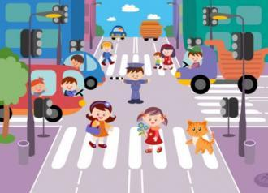

Шановні батьки!
Швидке збільшення інтенсивності руху висуває серйозне завдання — забезпечення безпеки руху пішоходів. У попередженні дорожньо-транспортного травматизму роль відіграє робота дорослих з роз’яснення дошкільникам дорожнього руху і прищеплення навичок дисциплінованості на і дорогах.
Щоб не допустити лиха на дорозі, вам необхідно:
Ø не подавати дітям негативного прикладу, порушуючи правил дорожнього руху;
Ø не чіплятися на підніжку транспорту і не стрибати на ходу, своїм прикладом не заохотити дітей;
Ø вчити переходити вулицю на зелене світло світлофора, користуватись підземним переходом;
Ø на власному прикладі вчити користуватись нерегульованим пішохідним переходом;
Ø при перетині вулиці нерегульованим пішохідним переходом радити дітям йти в загальній масі пішоходів, бо дитина сама ще не завжди здатна оцінити дорожню ситуацію;
Ø не дозволяти дітям з’являтися зненацька перед транспортними засобами;
Ø вчити дітей правильно обходити транспорт на зупинках (трамвай — спереду, тролейбус, автомобіль та автобус — позаду);
Ø не дозволяти дітям самостійно користуватися громадським транспортом;
Ø не допускати ігор дітей на проїжджій частині дороги;
Ø не дозволяти дітям грати з м’ячем, кататися не велосипеді, ковзанах, роликах, лижах, санчатах на проїжджій частині дороги та поблизу від неї.

Сподіваємося, що ви прислухаєтесь до наших порад!

ДІЇ ПІД ЧАС ВИНИКНЕННЯ ПОЖЕЖІ
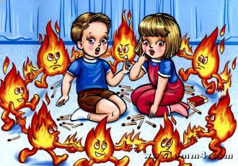

Шановні батьки!
Щоб зберегти життя своє та ваших близьких, дотримуйтесь послідовності дій під час виникнення пожежі:
подзвонити до служби порятунку за номером «101»;
викликаючи службу порятунку, чітко називати адресу, поверх, номер квартири та своє прізвище; сповістити, що саме горить;
негайно евакуювати з приміщення дітей, немічних людей та людей похилого віку;
при евакуації уникати користування ліфтом, бо є ризик відключення ліфта від електроструму;
при евакуації з висотного будинку більше щансів мають ті люди, що не біжать вниз крізь дим та вогонь, а шукають порятунку на даху будівлі;
пересуватися потрібно швидко, але зважати на те, що кисню більше біля підлоги, а тому краще до виходу повзти, закриваючи обличчя вологою тканиною;
при евакуації заручитися чиєюсь підтримкою, хто вас підстрахує і допоможе, якщо ви знепритомнієте від диму;
намагатись загасити полум’я засобами первинного пожежогасіння;
до первинних засобів належить вода, пісок, товста зволожена тканина (ковдра, килим), вогнегасник;
за можливості м’які предмети вкинути до ванни та залити водою;
вимкнути електропроводку, щоб уникнути ураження електрострумом;
не відчиняти вікна, щоб не живити пожежу свіжим притоком кисню;
Усі вище названі дії можливі лише в тому разі, якщо пожежа піддається знищенню в перщі хвилини. У разі значного розповсюдження вогню слід негайно залишити приміщення, бо в сучасних квартирах дуже багато матеріалів з синтетичним покриттям, що виділяє дуже ядучу| субстанцію. Вдихнувши дим з тліючого лінолеуму чи меблів з МДС є ризик знепритомніти і згоріти заживо!
При виникненні пожежі не втрачайте здорового глузду, негайно орієнтуйтесь у ситуації та приймайте рішучі дії щодо запобігання тяжким наслідкам!
При виникненні пожежі негайно викликайте пожежну охорону за телефоном «101».

ПОПЕРЕДЖЕННЯ ПОЖЕЖІ ВІД ПУСТОЩІВ ТАНЕОБЕРЕЖНОГО

ПОВОДЖЕННЯ З ВОГНЕМ

Щоб не допустити пожежі необхідно виконувати наступні правила пожежної безпеки:
—зберігати сірники в місцях, недоступних дітям;
—не дозволяти дітям розводити багаття;
—не дозволяти самостійно вмикати електронагрівальні прилади;
—не дозволяти користуватися газовими приладами;
—не допускати перегляд телепередач, користування комп’ютером за відсутності дорослих;
—не залишати малолітніх дітей без нагляду;
—не вмикати електроприлади з пошкодженим дротом чи струмоприймачем;
—не нагрівати лаки та фарби на відкритому вогні;
—не заставляти шляхи евакуації (лоджії, балкони, коридори);
—не зберігати на балконах легкозаймисті речовини (бензин, мастила, ацетон);
—не сушити речі над газовою плитою;
—не користуватися саморобними ялинковими гірляндами;
—не влаштовувати піротехнічні заходи з балкону та поряд з будівлею;

Шановні батьки!
Ставтеся негативно до дитячих ігор з вогнем. Роз’яснюйте, що їхні пустощі з вогнем можуть спричинити пожежу, загибель у вогні майна, та людей!
Своїм прикладом навчайте дітей суворому виконанню протипожежних вимог.
Пам’ятайте, що приклад старших є для дітей кращим методом виховання.
—не палити в ліжку.
При виникненні пожежі негайно викликайте пожежну охорону за телефоном «101»

ПАМ’ЯТКА :

«ОТРУЄННЯ ЛІКАМИ ТА ЛІКАРСЬКИМИ ЗАСОБАМИ»

Діти з великою цікавістю ставляться до ліків та лікарських засобів:по-перше, вони вважають їх корисними, бо вони допомагають їм видужувати; по-друге зараз сучасні препарати часто виготовляють у привабливій формі і приємними на смак (деякі нагадують за смаком та ароматом цукерки). Тому й потрібно тримати аптечку далі від поля зору та досяжності дитини. Якщо ж біда сталася, то перша допомога повинна бути надана якісно і вчасно. Слід зауважити, що ліки — це також до деякої міри хімічні речовини. А тому й на них розповсюджується градація першої допомоги. Якщо дитина проковтнула кілька пігулок аспірину, антибіотиків, засобів від кашлю та головного болю, а також снодійний препарат, необхідно виконати наступні заходи:
— відпоїти водою, чаєм чи соками;
— викликати блювоту;
— дати кілька розтовчених та змішаних з водою пігулок активованого вугілля.
При потраплянні в організм дитини вітамінних препаратів можна обмежитись відпоюванням та викликом блювання, а валеріани — тільки прийомом великої кількості рідини.
Якщо дитина отруїлася нашатирем чи йодом, необхідно її відпоювати, але не доводити до блювання, бо при повторному проході цих субстанцій через стравохід можуть виникнути опіки слизової оболонки. Після надання першої допомоги дитину необхідно відтранспортувати до лікарні. У деяких випадках при умові нормального самопочуття і отримання професійної консультації госпіталізація необов’язкова.

ПАМ’ЯТКА

«ОТРУЄННЯ ХІМІЧНИМИ РЕЧОВИНАМИ»

Сучасні хімічні засоби є нашими помічниками в побуті, сільському господарстві та на виробництві. До хімічних речовин належать отрутохімікати, препарати побутової хімії (косметичні й миючі засоби, плямовивідники, лакофарбові вироби), інсектициди (хлорофос, карбофос, дихлофос тощо).
При хімічних отруєннях має місце різний підхід до виведення отрути з організму. Тому використовуйте наступну градацію.
Використовувати напої (негазована вода, чай, соки) дозволяється при отруєнні: ацетоном, антифризом та каустичною содою; горілкою та парфумами; дезодорантом та лаком для нігтів; дезинфікуючими засобами та хлором; зубною пастою та кормом для домашніх тварин; взуттєвим кремом, лугом, милом, оцтовою есенцією та соляною кислотою; мишачою отрутою та засобами для травлення комах; тютюном та барвниками у фломастерах.
Викликати блювоту, щоб вивести отруту з організму необхідно при отруєнні: антифризом, горілкою, лаком для нігтів, мишачою отрутою, парфумами, тютюном.
Дати кілька пігулок активованого вугілля, щоб абсорбувати отруту, яка залишилася в організмі, рекомендується при отруєнні: ацетоном, барвниками у фломастерах, бензином, засобами від комах, кормами домашніх тварин, кремом для взуття, лаком для нігтів,мишачою отрутою, тютюном та фарбами.
Не викликати блювоту, тому що названі субстанції можуть завдати більшої шкоди, якщо вдруге пройдуть стравоходом, при отруєнні: бензином, засобом для дезинфекції, інсектицидами, каустичною содою, лугом, оцтовою есенцією, соляною кислотою, фарбами, хлором.
Дати невелику кількість жирних вершків чи шматочок вершкового масла, щоб розчинити пінні хімікати, потрібно при отруєнні: дезодорантом, милом, шампунем.

УВАГА!!!

Відпоювати молоком не можна, бо воно посилює всмоктування отрути. Майже при всіх видах хімічних отруєнь відразу після надання першої допомоги слід викликати швидку допомогу або негайно доставити дитину до лікарні. За умови задовільного стану дитини можна скористатися порадами лікаря та не викликати швидку допомогу при отруєнні дезодорантом, зубною пастою, кормом для собак та кішок, кремом для взуття, милом, шампунем, парфумами.

Циклограма контролю організації роботи з безпеки життєдіяльності учасників освітнього процесу

^ Дні тижня | Зміст контролю | Періодичність контролю | Відповідальний
Понеділок | Безпечність організації предметно-ігрового середовища на ігрових та спортивному майданчиках | Щотижня | Завідувач ДНЗ, вихователь-методист, старша медсестра
 | Технічний стан будівлі, меблів, обладнання | Щотижня | Завідувач ДНЗ
 | Відповідність меблів зросту дітей, дотримання санітарних вимог | Раз на квартал | Завідувач ДНЗ, вихователь-методист
 | Санітарно-гігієнічний стан ДНЗ | Щотижня | Завідувач ДНЗ, старша медсестра
 | Проведення інструктажів на робочому місці з безпеки життєдіяльності | Раз на квартал | Вихователь-методист
Вівторок | Безпечність організації предметно-ігрового середовища у групових кімнатах | Щотижня | Вихователь-методист
 | Дотримання температурного режиму у групових кімнатах.  Відповідність одягу дітей температурі повітря | Щотижня | Завідувач ДНЗ, старша медсестра
 | Організація харчування | Щотижня | Завідувач ДНЗ, вихователь-методист
 | Дотримання працівниками правил охорони праці та безпеки життєдіяльності під час освітнього процесу | Щотижня | Завідувач ДНЗ, вихователь-методист
Середа | Планування роботи з дітьми з безпеки життєдіяльності | Щомісяця | Завідувач ДНЗ, вихователь-методист
 | Доцільність підбору методів і прийомів та їх використання в освітньому процесі. Безпечність використання технічних засобів навчання дітей | Щотижня | Завідувач ДНЗ, вихователь-методист
Четвер | Робота вихователя з батьками: використання різних методів та їх результативність | Щотижня | Завідувач ДНЗ, вихователь-методист
 | Організація прогулянки, занять, проведення спортивних свят та дозвіль | Щомісяця | Завідувач ДНЗ, вихователь-методист
П'ятниця | Дотримання правил безпеки життєдіяльності під час проведення ранкової гімнастики, загартування, гімнастики пробудження | Щотижня | Завідувач ДНЗ, вихователь-методист, старша медсестра
 | Рівень сформованості культурно-гігієнічних навичок у дітей | Раз на квартал | Завідувач ДНЗ, вихователь-методист
 | Дотримання правил внутрішнього трудового розпорядку | За потреби | Завідувач ДНЗ
 | Діагностика рівня засвоєння дітьми навичок правильної поведінки у надзвичайних ситуаціях | Двічі на рік | Завідувач ДНЗ, вихователь-методист

Навіщо дитині знання і життєві навички,
якщо за них вона сплачує ціною власного здоров`я?»

Питання охорони праці і безпеки життєдіяльності дедалі серйозніше звучать сьогодні в організації навчально-виховного процесу дошкільного закладу, адже дотримання встановлених норм з охорони праці – це одна з найважливіших складових її ефективної діяльності. Сьогодення акцентує увагу на безпечності умов під час проведення навчально-виховних занять, вживанні конкретних заходів щодо збереження здоров`я та життя всіх учасників навчально-виховного процесу. Не секрет, що робота закладу не може бути високоефективною, якщо на першому місці не стоятиме питання створення умов та виконання10 посадових обов`язків, спрямованих на збереження як власного життя і здоров`я працівників закладу, так і життя та здоров`я дітей. Кожний досвідчений педагог розуміє, що сьогодні для держави є економічно вигідніше не боротися з наслідками руйнації здоров`я громадян України, а докласти максимум зусиль, аби насамперед через систему освіти впливати на умови збереження, зміцнення і відновлення здоров`я особисті.
Для цього у закладі,в кожній віковій групі в першу чергу повинні бути створені умови, належна матеріально-технічна база, чого на превеликий жаль, бракує. Пріоритетним залишається збереження життя і здоров`я дошкільнят. Саме тому керівник закладу ,кожен вихователь ,повинен розуміти, що забезпечуючи налагоджену роботу з охорони праці в системі освіти, він забезпечує здорові і безпечні умови роботи, попередження травматизму, безпечну експлуатацію будівель, обладнання і технічних засобів навчання, створює оптимальний режим роботи і навчання.
Поняття «охорона праці» близьке до поняття «забезпечення безпеки життєдіяльності». Головною метою цієї служби в закладіє збереження життя та зміцнення здоров'я дітей, працівників у процесі навчальної діяльності, виховання і організованого відпочинку.

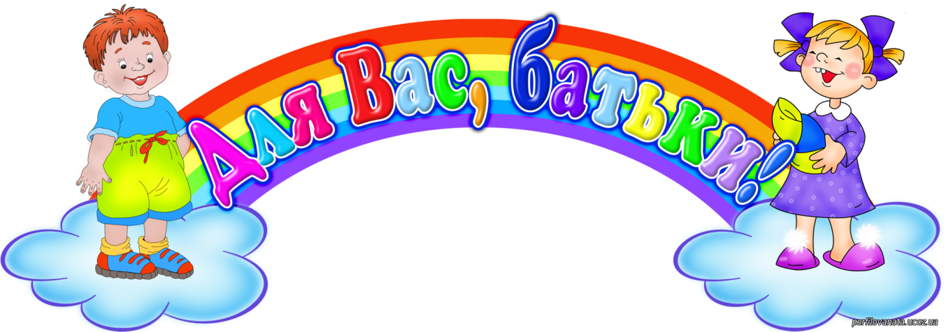

Безпека життєдіяльності

Безпека життєдіяльності дошкільників.
Організація роботи з безпеки життєдіяльності дітей в дошкільному навчальному закладі
Дошкільний навчальний заклад забезпечує право дитини на охорону здоров'я, здоровий спосіб життя через створення умов для безпечного, нешкідливого утримання дітей, раціонального харчування. Здоров’я, його охорона та зміцнення, безпека дітей повинні бути життєвою стратегією, пріоритетом у роботі дошкільних закладів.
(Закон України "Про дошкільну освіту")
Дитина повинна самостійно вирізняти основні небезпечні чинники довкілля. Знати правила безпечного перебування вдома, у дитячому садку, на вулиці, на воді, на льоду, на спортивному майданчику (Базовий компонент дошкільної освіти в Україні)
Що таке безпека дитини?
Безпека – це: знання дітей-дошкільників про певні небезпечні ситуації та людей, які можуть загрожувати здоров'ю та життю, уміння правильно поводитися у різних ситуаціях; навички самостійних рішень у певних надзвичайних ситуаціях.
Освітньо-виховну роботу з дошкільниками в ДНЗ проводимо у таких напрямках:
- життя серед людей, у природному та предметному середовищі;
- правила поведінки з вогнем;
- безпечні та небезпечні вулиці та дороги;
- виховання вміння надавати собі та іншим допомогу у випадку необхідності.
Перевага в освітньо-виховному процесі надається заняттям, цікавим бесідам, розмовам, моделюванню та аналізу певних ситуацій, дидактичним та сюжетно-рольовим іграм.
Більше уваги приділяємо організації різних видів діяльності, спрямованих на набуття певних навичок поведінки, досвіду, самостійного пошуку виходів з непростих ситуацій, навчанню приймати виважені, продумані рішення. Адже все, чого навчають дітей, вони повинні вміти застосовувати в реальному житті, на практиці.
Важливою формою роботи з дошкільниками та колективом дошкільного навчального закладу із забезпечення безпеки у НС є проведення і Тижня безпеки дитини.

Мета його:
- поліпшити якість навчально-виховної роботи з дітьми з питань особистої безпеки та захисту життя;
- вдосконалювати теоретичні знання та практичні навички педагогів з формування у дошкільнят ціннісного ставлення до власного здоров'я та життя;
- пропагувати здоровий спосіб життя серед дітей та батьків;
- інтегрувати суспільне та родинне виховання з проблем безпеки життєдіяльності дитини.
Спільна робота з педагогами, дітьми, батьками забезпечить дітям перед вступом до школи різноманітно та повно засвоїти навички практичної безпечної життєдіяльності й усвідомити, що її життя та здоров'я – це найдорожче багатство. А дотримання дітьми правил безпечної поведінки та захисних принципів обов’язково допоможе їм у різних життєвих ситуаціях.
Посилання на сайт "Веб - простір безпеки" (заходьте дізнаєтесь багато цікавого) http://child.mns.gov.ua/
ІНСТРУКТАЖІ ДЛЯ БАТЬКІВ:
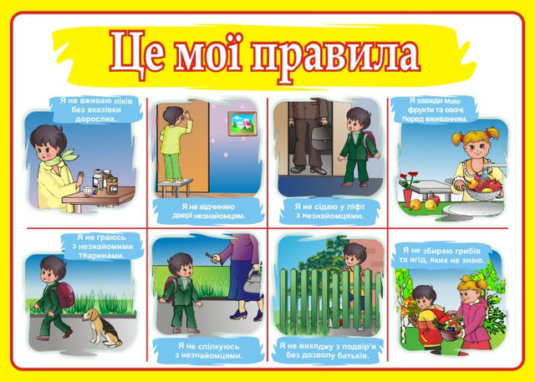
Особиста безпека дитини:
- Не залишайте дітей дошкільного віку самих удома, навіть на короткий час.
- Не дозволяйте відчиняти двері незнайомцям, навіть одягненим у міліцейську форму.
- Навчайте за потреби користуватися телефоном для виклику служб:
  - 101 — пожежі;
  - 102 — міліція;
  - 103 — швидка допомога;
  - 104 — газова служба.
Бажано вивчити з дитиною домашню адресу, ім'я та прізвище і телефон батьків.
- Забороняйте розмовляти з незнайомцями на вулиці та йти з ними, сідати в машину, навіть якщо вони запропонують відвезти дитину до мами. Поясніть, що батьки ніколи не пришлють за дитиною чужу людину.
- Забороняйте піднімати на вулицях незнайомі предмети — вони можуть бути небезпечні (шприці, скло, склянки з рідиною, цукерки чи іншу їжу тощо).
- Не дозволяйте бавитись ріжучими, гострими та вибухонебезпечними предметами. Удома тримайте ці предмети в недоступному для дітей місці.
- Не дозволяйте користуватися ліфтом без супроводу дорослих, учіть правильно користуватись ліфтом і правильно поводитись у разі поломки.
- Запобігайте формування в дитини навичок жорстокого поводження з тваринами. Не дозволяйте дражнити тварину.
- Не дозволяйте вмикати електроприлади за відсутності дорослого.
- Не дозволяйте самостійно виходити на балкон та відчиняти вікна, поясніть дитині, яку небезпеку вони несуть.
- Вивчіть з дитиною домашню адресу, телефон, або вкладіть до кишеньки дитини «особисту картку» з усіма даними, особливо якщо відвідуєте місця з великим скупченням людей.
Проявляйте витримку і навчайте дітей
берегти своє життя та здоров'я.
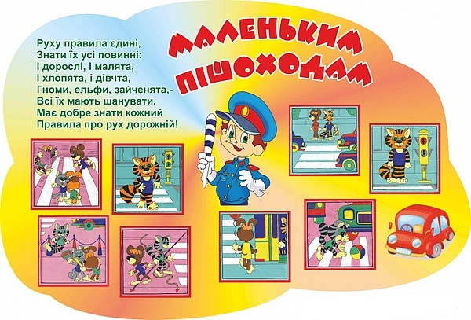
Увага: дорога!
- Шановні батьки, слід пам'ятати, що дорога є підвищеною зоною небезпеки наших дітей.
- Не дозволяйте дітям самостійно переходити проїзну частину.
- Не поспішайте, переходьте дорогу розміреним кроком.
- Виходячи на проїжджу частину дороги, припиніть розмовляти — дитина має звикнути до того, що, переходяче дорогу, потрібно зосередитись.
- Не переходьте дорогу на червоний чи жовтий сигнал світлофора.
- Переходьте дорогу лише в місцях, визначених дорожнім знаком — «Пішохідний перехід».
- З автобуса, тролейбуса, трамвая, таксі виходьте першими, щоб дитина не могла впасти чи вибігти на дорогу.
- Не виходьте з дитиною з-за машини, з-за кущів, не глянувши попередньо на дорогу — це типова помилка, і не можна, щоб діти її повторювали.
- Спонукайте дитину до участі у ваших спостереженнях за ситуацією на дорозі: показуйте їй ті авто, які готуються повертати, їдуть з великою швидкістю.
- Під час подорожі залізничним транспортом дотримуйтесь усіх правил та уважно стежте за дітьми.
- Не дозволяйте дітям гратися поблизу доріг і на проїжджій частині, вулиці.
Пам'ятайте, що проїжджа частина є одним
з головних місць травмування дітей!
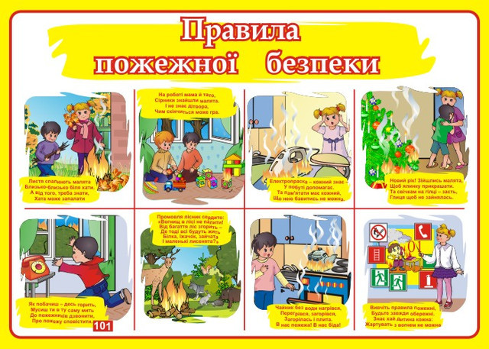
Увага: вогонь!
Щоб уникнути пожежі, потрібно дотримувати правил пожежної безпеки:
- Зберігайте сірники в місцях, недоступних дітям.
- Не дозволяйте дітям розводити багаття.
- Не дозволяйте самостійно вмикати електроприлади, використовуйте «безпечні розетки».
- Не дозволяйте самостійно вмикати газові прилади, пояснюйте дітям небезпеку, яку вони несуть.
- Не допускайте перегляд телепередач, користування комп'ютером за відсутності дорослих.
- Не залишайте менших дітей без нагляду, особливо біля пожеженебезпечних джерел.
- Не вмикайте електроприлади з пошкодженим дротом чи струмоприймачем.
- Не нагрівайте лаки або фарби на відкритому вогні.
- Не захаращуйте шляхи евакуації.
- Не зберігайте на балконі легкозаймисті речовини.
- Не сушіть речі над газовою плитою.
- Не влаштовуйте піротехнічні заходи з балкону та поруч з будинком.
- Навчайте свою дитину користуватись вогнем та дотримуйте правил пожежної безпеки.
Шановні батьки!
Ставтесь негативно до ігор дітей з вогнем! Роз'яснюйте, що їхні пустощі з вогнем можуть стати причиною пожежі. У разі виникненні пожежі негайно викликайте пожежників,
телефонуйте за номером «101»!

Дотримуйте правил цивільної оборони. У разі виникнення загрози виконуйте інструкції, які повідомляє ЗМІ.

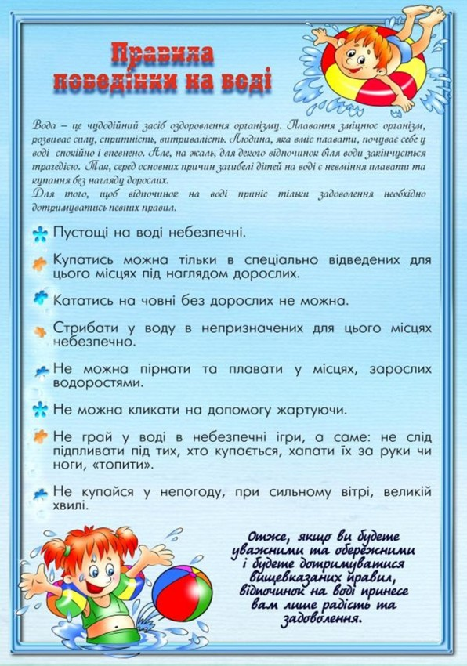

Правила дій при виявленні підозрілих та вибухових пристроїв
ДСНС України нагадує громадянам правила дій при виявленні підозрілих та вибухових пристроїв
Шановні громадяни! У зв'язку з загостренням ситуації у Донецькій та Луганській областях, Державна служба України з надзвичайних ситуацій звертається до вас з проханням бути пильними та завжди пам’ятати основні правила дій при виявленні підозрілих та вибухових пристроїв під час новорічних свят.
Для того, щоб вирізнити вибухові пристрої з-поміж усіх інших, варто запам’ятати їхні характерні ознаки:
- предмети є незнайомими або незвичними для цієї обстановки чи території;
- наявність звуків, що лунають від предмету (цокання годинника, сигнали через певний проміжок часу), миготіння індикаторної лампочки;
- наявність джерел живлення на механізмі або поряд з ним (батарейки, акумулятора тощо);
- наявність розтяжки дротів, або дротів, що тягнуться від механізму на велику відстань;
- предмет може бути підвішений на дереві або залишений на лавці.
Найчастіше вибухові пристрої можна виявити у місцях масового перебування людей. Тому, якщо ви побачили підозрілий предмет на вулиці:
- негайно зателефонуйте до Служби порятунку за номером 101 або у відділення міліції за номером 102;
- попередьте перехожих про можливу небезпеку;
- очікуючи на прибуття рятувальників, огородіть чимось небезпечне місце та відійдіть від знахідки на безпечну відстань (100 м). Для огородження скористайся будь-якими підручними матеріалами: гілками, мотузками, шматками тканини, камінням тощо.
Якщо ви перебуваєте у громадському транспорті та інших місцях скупчення людей вам необхідно бути особливо уважними та дотримуватись таких правил:
- звертайте увагу на залишені сумки, портфелі, згортки чи інші предмети, у яких можуть бути заховані саморобні вибухові пристрої;
- у разі виявлення підозрілого предмета негайно кнопкою виклику водія, переговорним пристроєм чи іншим способом повідомте про знахідку водія чи правоохоронців;
- не відкривайте знайдені пакети чи сумки, не чіпайте їх та повідомте людей довкола про можливу небезпеку.
Категорично забороняється:
- торкатися предмету і пересувати його;
- користуватися засобами радіозв’язку, мобільними телефонами (вони можуть спровокувати вибух);
- заливати його рідинами, засипати грунтом або чимось його накривати;
- торкатися підозрілого пристрою та здійснювати на нього звуковий, світловий, тепловий чи механічний вплив, адже практично всі вибухові речовини отруйні та чутливі до механічних, звукових впливів та нагрівання.
Якщо лиха не вдалося оминути і стався вибух, дуже важливо не втратити контроль та не піддаватися паніці:
- спробуйте заспокоїтися та уточнити ситуацію;
- ні в якому разі не користуйтеся відкритим вогнем;
- зі зруйнованого приміщення слід виходити обережно, не торкаючись пошкоджених конструкцій та дротів;
- при задимленні обов’язково захистить органи дихання змоченою хусткою, шматком тканини чи рушником;
- по можливості та наявності необхідних знань і навичок надайте першу домедичну допомогу постраждалим;
- дочекайтеся прибуття представників аварійно-рятувальних служб та у подальшому дійте за їх вказівками;
- якщо вибух стався у громадському транспорті, вам необхідно, насамперед, виконувати всі команди водія чи команди, які оголошуються дистанційно.
Пам’ятайте! Одна з основних причин нещасних випадків, пов’язаних з вибуховими пристроями – грубе порушення елементарних правил безпеки. Знешкодити вибуховий пристрій або локалізувати вибух можуть лише підготовлені спеціалісти після виведення людей із небезпечної зони.
При виявленні підозрілого предмета, негайно повідомте про це Службу порятунку за номером 101 та правоохоронні органи за номером 102.

Готовність дошкільників до навчання в школі
5. Комплекс медико-педагогічних умов для організації повноцінного відпочинку та оздоровлення дітей улітку:
а) профілактика дитячого травматизму — першочергова задача літнього оздоровчого періоду;
б) затвердження плану заходів на літній оздоровчий період.
6. Анкетування педагогів з метою визначення побажань щодо планування форм освітньо-виховної роботи на новий навчальний рік.

